Марксизм и восточный вопрос
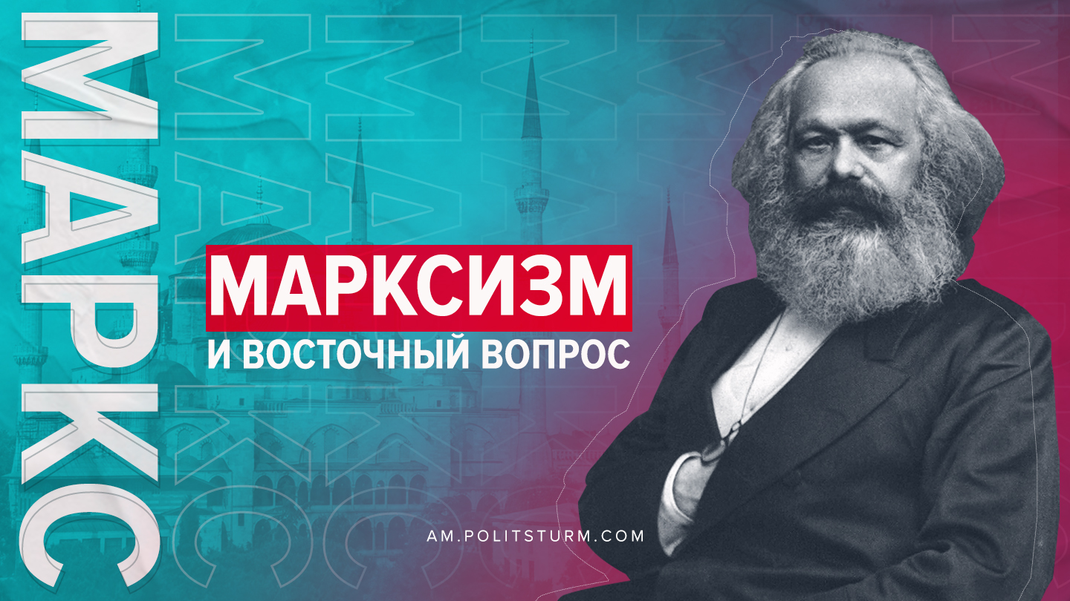

Оригинальная статья
2021-05-24
2 мин. на чтение
Facebook
ВКонтакте
К. Маркс и Ф. Энгельс следили с пристальным вниманием за развитием событий в Оттоманской империи (в связи с восточным вопросом). Глубокое понимание обстановки в империи и в мире в целом привели их к выводу о неминуемом крахе Османской империи и об обреченности на провал традиционной политики европейской дипломатии по сохранению пресловутого «status quo», т. е. целостности османского государства.
Также основоположники марксизма обращали внимание на привилегированное положение турок в государстве султанов, на угнетённое положении христиан в мусульманской империи. Мы приводим фрагмент из статьи Маркса и Энгельс, написанной для газеты «New-York Dally Tribune», в котором отражены вышеописанные явления.
«Сохранить в Турции status quo! С подобным же успехом можно было бы попытаться приостановить на определенной стадии гниение трупа павшей лошади и предотвратить его полное разложение. Турция разлагается и будет все больше разлагаться, пока продолжает существовать нынешняя система «равновесия сил» и сохранения status quo. И потому она, вопреки всем конгрессам, протоколам и ультиматумам, будет систематически вносить свою ежегодную лепту в дело дипломатических затруднений и международных распрей, подобно тому как всякое другое гниющее тело обильно выделяет в окружающую среду болотный газ и другие «благоухающие» газообразные вещества.
Посмотрим, в чем заключается самый вопрос. Турция состоит из трех совершенно различных частей: африканских вассальных княжеств — а именно, Египта и Туниса, Азиатской Турции и Европейской Турции […]. Азиатская Турция представляет собой настоящее средоточие тех сил, которыми еще обладает Турецкая империя. В продолжение четырех столетий турки обитали преимущественно в Малой Азии и в Армении, служивших резервуаром для постоянного пополнения турецких армий, начиная с тех, которые стояли под стенами Вены, и кончая армиями, разбитыми при Кулевче в результате не очень искусных маневров Дибича. Азиатская Турция, несмотря на малочисленность населения, образует все же слишком сплоченную массу фанатиков-мусульман, принадлежащих к турецкой национальности, чтобы вызвать в настоящий момент какие-либо попытки к ее завоеванию. И в самом деле, при всяком обсуждении «восточного вопроса» из азиатских областей в расчет принимаются только Палестина и христианские долины Ливана.
Настоящим яблоком раздора постоянно является Европейская Турция, большой полуостров к югу от Савы и Дуная […]. Двенадцать миллионов славян, греков, валахов, арнаутов находятся в подчинении у одного миллиона турок, и до недавнего времени казалось сомнительным, что не турки, а какой-либо другой элемент из всех этих различных рас наиболее способен осуществлять господство, которое, при наличии такого смешанного населения, не могло не принадлежать лишь одной из этих национальностей. Но когда мы видим, какое жалкое крушение терпели все попытки турецкого правительства стать на путь цивилизации и как исламистский фанатизм, опорой которого является преимущественно турецкая чернь нескольких крупных городов, неизменно прибегает к помощи Австрии и России только для того, чтобы опять добиться власти и уничтожить любые прогрессивные начинания; когда мы видим, как власть центрального, то есть турецкого, правительства из года в год ослабляется восстаниями в христианских провинциях, из которых ни одно не бывает совершенно безуспешным из-за слабости Порты и вмешательства соседних государств; когда мы видим, наконец, что Греция добивается своей независимости, что Россия завоевывает часть Армении, а Молдавия, Валахия и Сербия одна за другой становятся под протекторат этой державы, — то мы должны согласиться с тем, что пребывание турок в Европе представляет собой серьезное препятствие для развития всех ресурсов, которыми обладает фракийско-иллирийский полуостров.
Трудно назвать турок господствующим классом в Турции, ибо взаимоотношения различных классов общества там отличаются такой же запутанностью, как и отношения между различными расами. В зависимости от местности и разных обстоятельств, турок бывает рабочим, крестьянином-арендатором, мелким земельным собственником, купцом, феодальным землевладельцем, стоящим на самой низкой и варварской ступени феодализма, чиновником или военным; но какое бы социальное положение он ни занимал, он принадлежит к привилегированной религии и национальности— он один имеет право носить оружие, и самый высокопоставленный христианин обязан при встрече уступать дорогу мусульманину, принадлежащему к низшему слою общества».
(К. Маркс и Ф. Энгельс. Соч. 2-е изд., т. 9, с. 5 — 6).

Оригинальная статья

